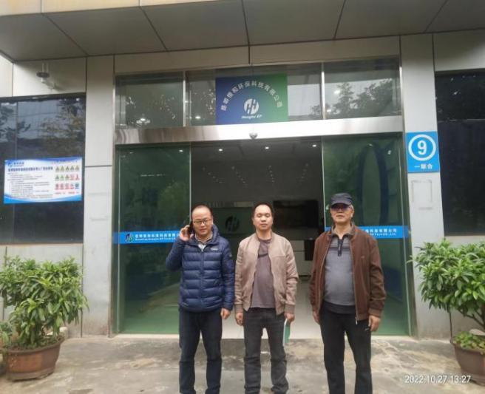
评价人员现场照片
评价人员：向荣鼎一级评价师
陆朝春二级评价师

